**UNIVERSIDAD AUTÓNOMA DE BAJA CALIFORNIA**

**Facultad de Ciencias Químicas e Ingeniería**

Programas de Ingeniero en Computación e Ingeniero en Software y Tecnologías Emergentes

# INFORMACIÓN DE LA MATERIA

Nombre de la materia y clave: Lenguaje de Programación Python (36305).

Grupo y periodo: 532 (2022-2)

Profesor: Manuel Castañón Puga.

# INFORMACIÓN DE LA ACTIVIDAD

Nombre de la actividad: Práctica de laboratorio 1.3.2 Diccionarios

Lugar y fecha: A 4 de septiembre de 2022 en el Edificio 6E, Salón 204.

Carácter de la actividad: Individual/En equipo.

Participante(es): Emmanuel Alberto Gómez Cárdenas

# REPORTE DE ACTIVIDADES

1. Utilice el repositorio en GitHub con el portafolio de prácticas de laboratorio que creó en la Meta 1.2.

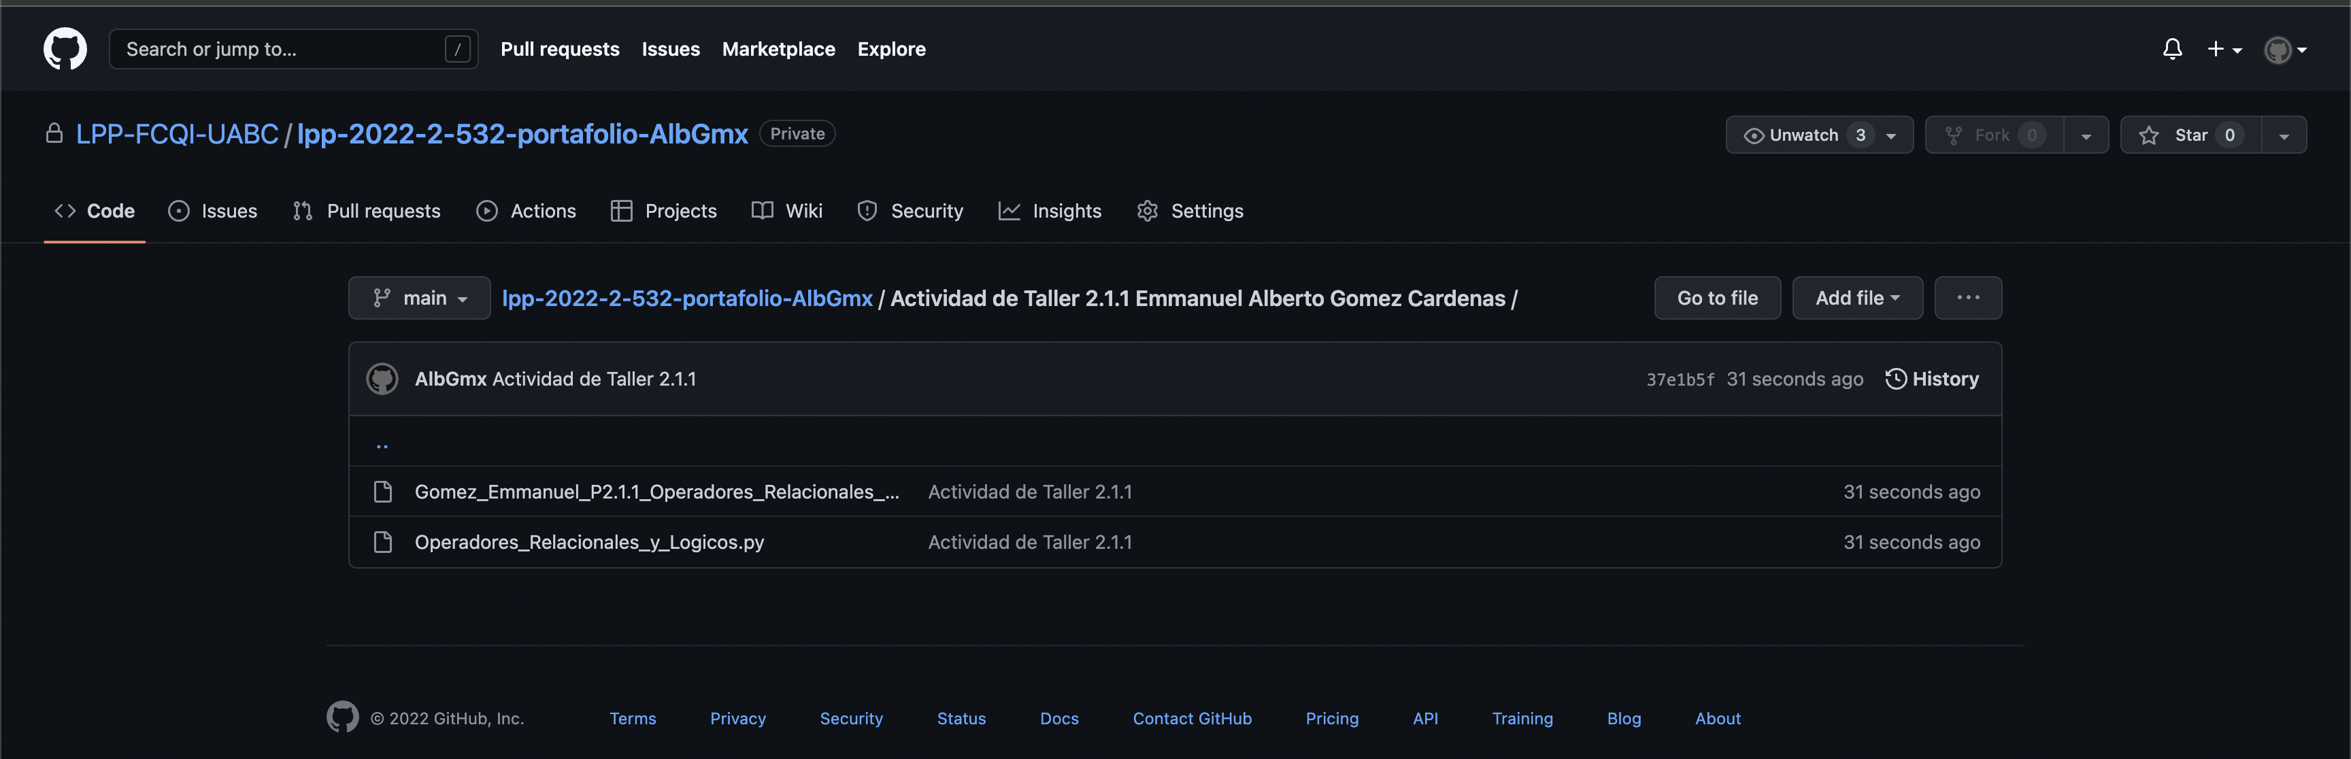

1. Clone el repositorio en su computadora y agregue una carpeta de código para la Actividad de taller 1.3.3. Puede hacerlo utilizando una IDE (Visual Studio Code, PyCharm, etc.).

1. Haga un programa en Python que pregunte al usuario el valor de a=10 y b=5, y luego evalúe si las siguientes expresiones son verdadero o falso:
   1. ((3+5x8)<3 and ((-6/3x4)+2<2)) or (a>b)
   2. ((2+5x7)>3 or ((-5/7x5)+2>2)) and (a<b)
   3. ((4+5x6)<=3 or not ((-4/6x6)+2<=2)) or (a>=b)
   4. ((6-5x5)>=3 and ((-3/5x7)+2>=2)) or not (a<=b)
   5. ((8-5x4)<3 and ((-2/4x8)+2<2)) and (a==b)
   6. ((3-5x3)>3 or ((-1/3x9)+2>2)) or (a!=b)

1. Respalde (*commit*) y suba (*push*) su código en el repositorio de GitHub para hacer la entrega de la práctica.

Enlace al repositorio de GitHub:

<https://github.com/LPP-FCQI-UABC/lpp-2022-2-532-portafolio-AlbGmx>

# RESUMEN/REFLEXIÓN/CONCLUSIÓN

|  |  |
| --- | --- |
| Doy fe de que toda la información dada es completa y correcta. | Nombre y firma del alumno.  Gómez, Emmanuel A. |

En esta práctica aprendimos a utilizar los operadores relacionales y lógicos, nos dimos cuenta lo fácil que es utilizarlos, ya que se usan exactamente como se lee y concluimos que a pesar de ser bastantes sencillos de utilizar no les quita la importancia y utilidad que ofrecen.